Consulta de documentos electrónicos de Cengage, Pearson y McGraw-Hill
La biblioteca cuenta con suscripción a múltiples documentos electrónicos, los cuales deben consultarse siguiendo los requerimientos de las editoriales. Los documentos electrónicos de las editoriales Cengage, Pearson y McGraw-Hill se consultan a través de la aplicación Bookshelf de VitalSource. El objetivo del presente documento es mostrar cómo consultar estos documentos.
Desde el sitio web del ITAM: www.itam.mx/
- Clic en “Biblioteca”, en la parte superior de la página.
- Clic en “Catálogo”:
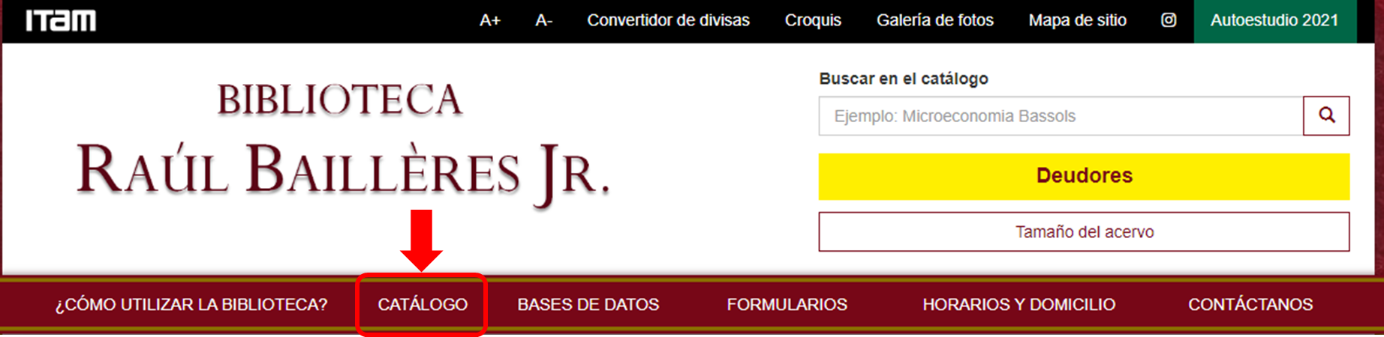

- Identifíquese en el catálogo con su clave única (tal como aparece en su credencial, si tiene ceros a la izquierda omítalos) y contraseña (clave única junto con su fecha de nacimiento en el formato aaaammdd); y clic en “Iniciar sesión”:
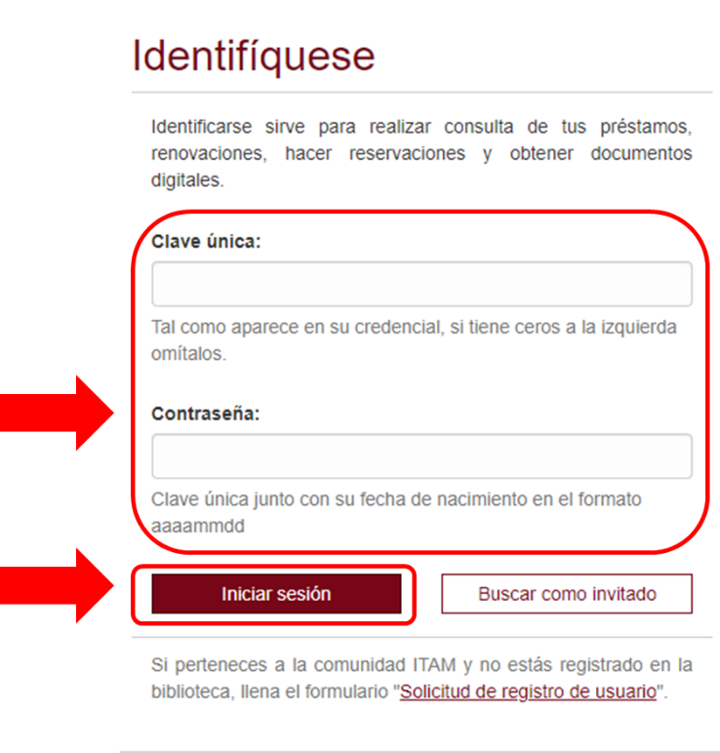
- Realice la búsqueda del documento que desea consultar: seleccione en el campo de búsqueda correspondiente y escriba el título, el autor o el tema en los campos de “Palabra o frase” y seleccione “Documentos electrónicos” en el campo Colección.
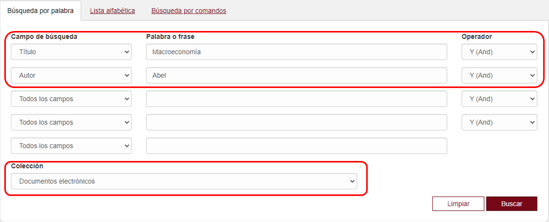

  - Si su búsqueda tuvo un resultado único, verá el registro catalográfico del documento. Clic en el URL. (Si el URL no es visible, inicie sesión nuevamente y repita la búsqueda).
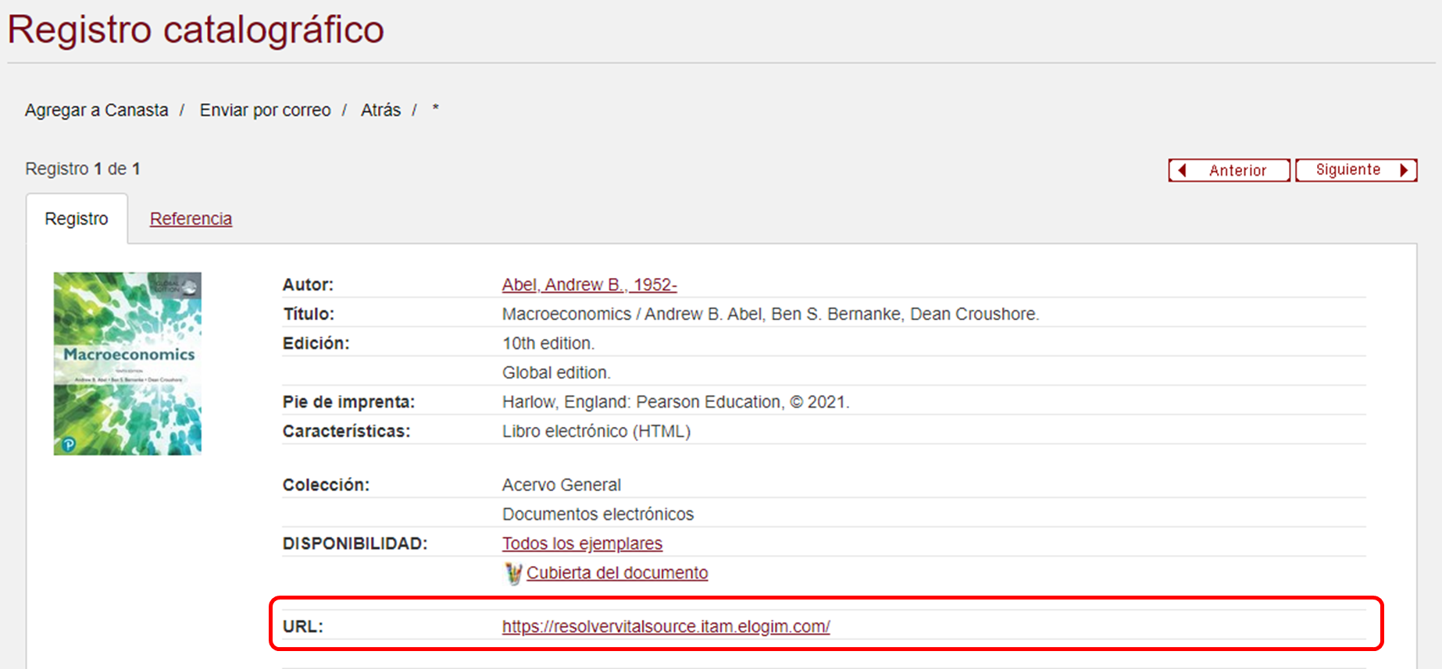

  - Si su búsqueda tuvo más resultados, verá la lista de resultados. Ubique el título en la lista de resultados y dé clic en el ícono HTML del lado derecho.
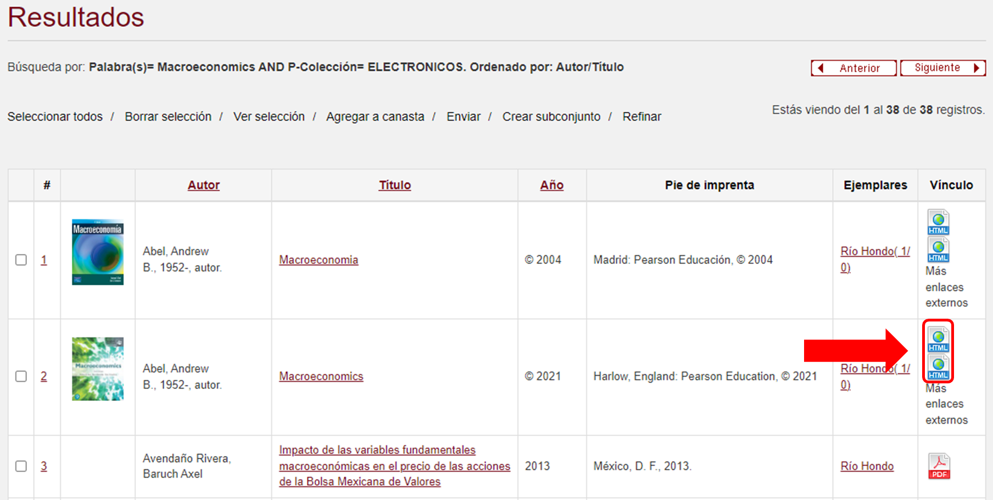

    - Se abrirá una pestaña que muestra el Artículo 148 de la Ley Federal del Derecho de Autor. Leer con detenimiento, pues al consultar los documentos electrónicos se compromete a apegarse a dicha norma. Clic en el ícono HTML:
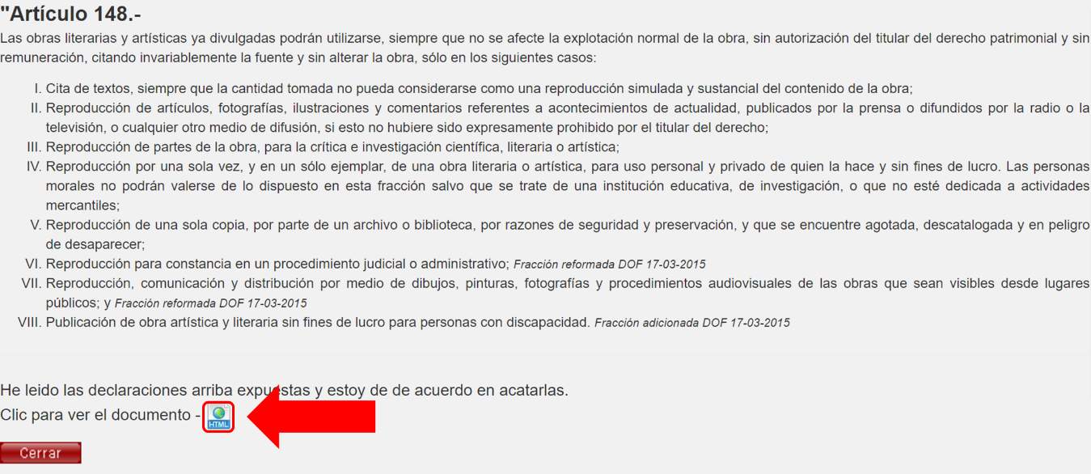

- Clic en “Continue without an Account”:
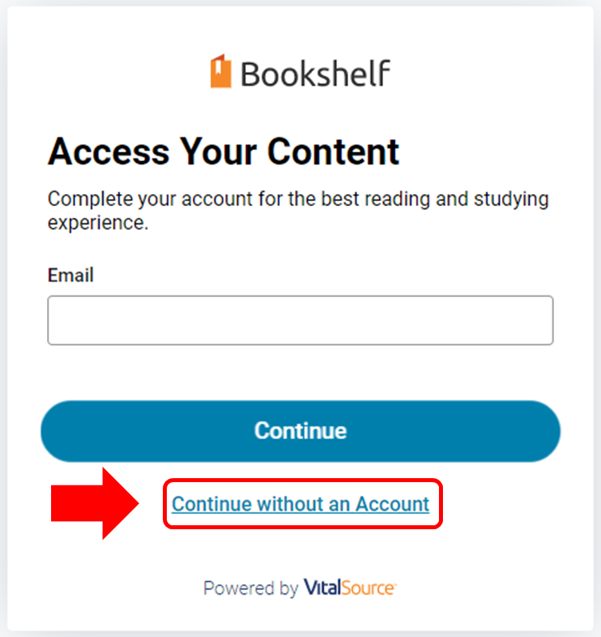
- Clic en la casilla para aceptar los términos de uso y la política de privacidad y presione “Continue” para usar Bookshelf:

- Escriba el título (o parte del título) o el autor del documento en la barra de búsqueda para localizar el documento:
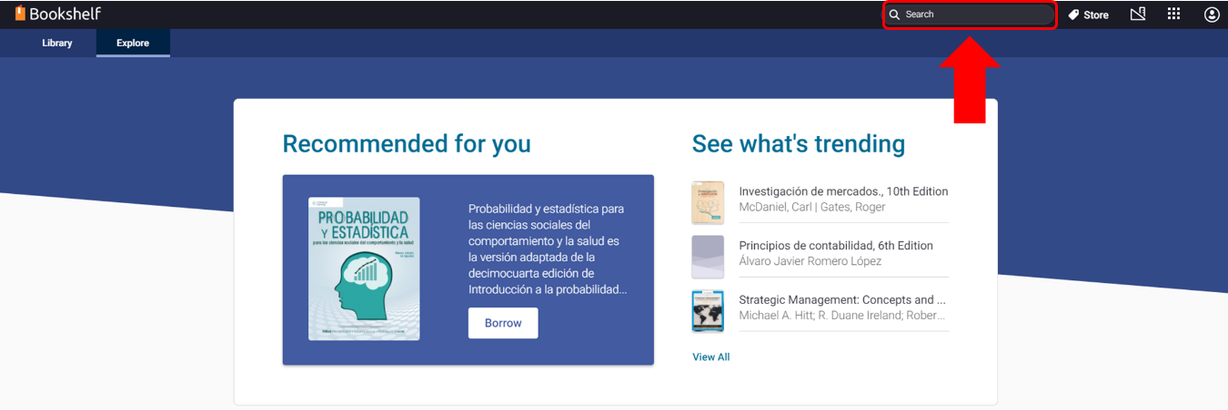
IMPORTANTE:
Cuando termine de utilizar el documento es necesario que realice la devolución del documento para que los demás usuarios también puedan consultarlo. Consulte las instrucciones para devolverlo en los pasos 11 y 12 de esta guía.

- Coloque el cursor sobre la cubierta del documento que desea consultar. Si el documento está disponible, se verá de alguna de las siguientes formas:
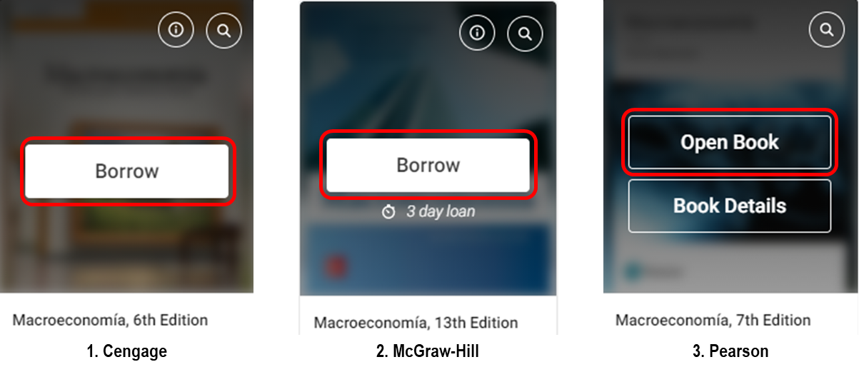

    - En los dos primeros casos (Cengage y McGraw-Hill), clic en “Borrow”. Aparecerá del lado derecho una barra en la que debe confirmar haciendo clic en “Borrow”.
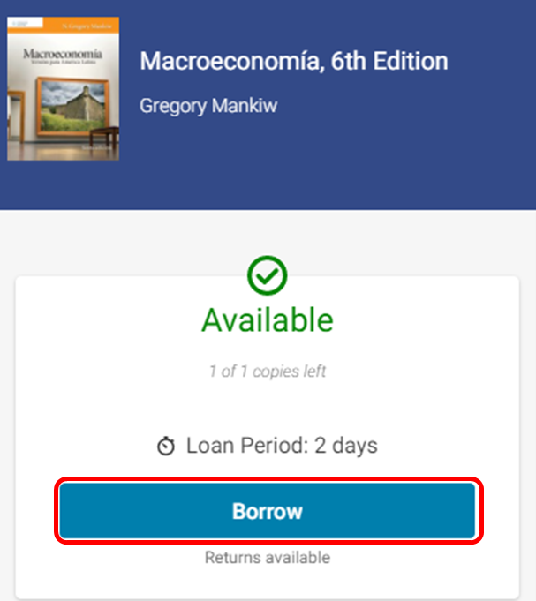

    - Regresar el cursor a la cubierta y clic en “Open Book” para consultar el documento:
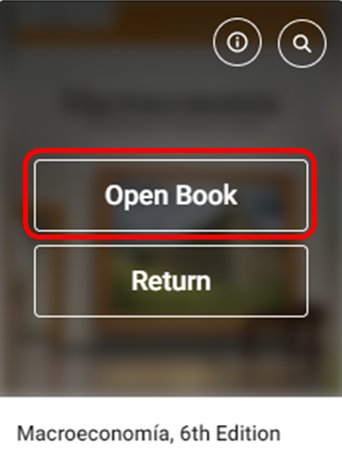

  - En el tercer caso (Pearson), clic en “Open Book” para consultar el documento.

IMPORTANTE: Devolver los documentos al finalizar la consulta.
- Al finalizar su consulta, clic en el ícono “Back to library” en la esquina superior izquierda:
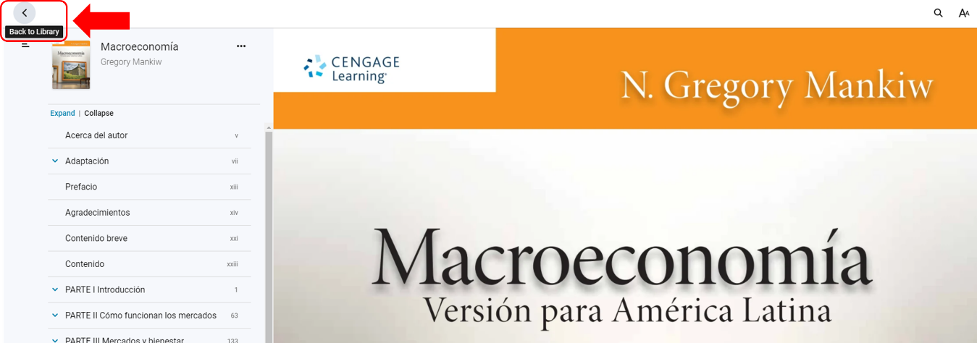
- Clic en “Return” para que el documento quede disponible para los demás usuarios.
